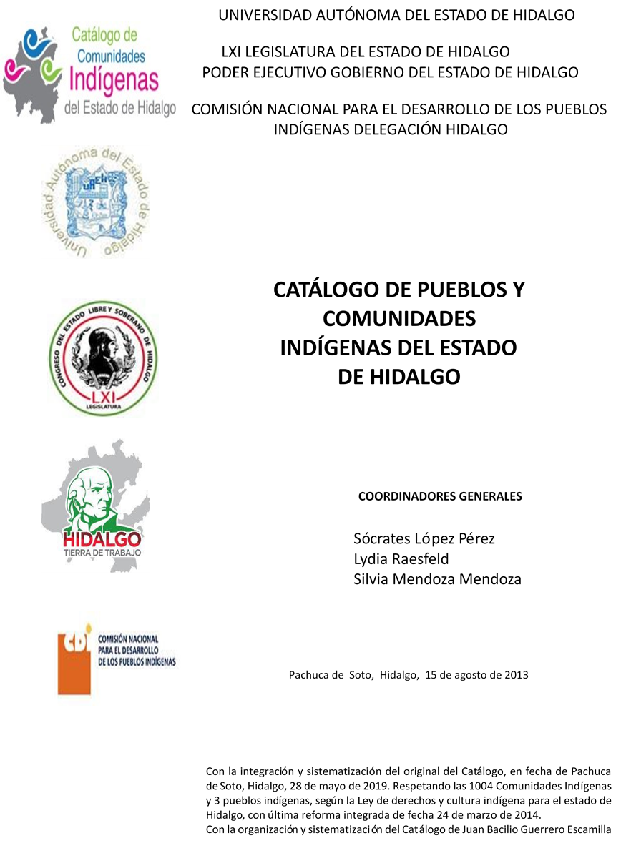

**Los Naranjos**

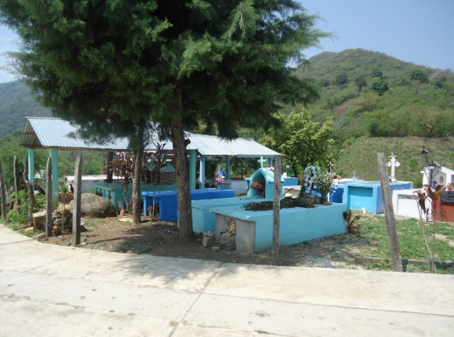CCIEH: HGOYAH013

Los Naranjos: 130800013

**DICTAMEN**

# Después de analizar la información proveniente del instrumento de levantamiento de información aplicado (cédula) en las localidades seleccionadas (por haber cumplido los requisitos de contar con más de cien habitantes y que mantuvieran un índice superior a la media nacional de Hablantes de Lengua Indígena) y de la ponderación de las variables que se consideraron en la metodología de este estudio, el equipo académico de este proyecto considera que la comunidad de **Los Naranjos**, del Municipio de Yahualica, con clave INEGI **130800013**, reúne las estructuras sociales y culturales para ser considerada como **INDÍGENA** y ser incluida en el **Catálogo de Comunidades Indígenas del Estado de Hidalgo** con la clave **HGOYAH013**.

**Los Naranjos** mantiene una estructura de autoridades tradicionales, en las que figura el Delegado como máxima autoridad, Auxiliares y distintos comités, todos elegidos por los habitantes adultos que participan en las Asambleas Comunitarias; a dichas autoridades les compete, entre otras cuestiones, la organización del trabajo colectivo de beneficio común

El significativo 23 por ciento de Hablantes de Lengua Indígena advierte que ésta es utilizada sólo por las personas mayores, y los jóvenes y niños la están abandonando.

Sobre las prácticas culturales aún se conservan distintas Fiestas Tradicionales, las cuales se festejan durante todo el año; en especial la Fiesta Patronal que es la más importante y representativa. Durante todo el año se llevan a cabo dos celebraciones principalmente religiosas; lo anterior, junto con la música, danzas y comida, son manifestaciones culturales que dotan de singularidad al colectivo. Aún realiza una ceremonia relacionada con el ciclo agrícola o el clima.

La impartición de justicia a través de “usos y costumbres” se caracteriza por la reducción en su ejecución; sin embargo, se conservan algunos elementos, esto a consecuencia de que las autoridades municipales han intervenido más en el tratamiento y resolución de faltas y delitos; ya no conservan una cárcel o celda de castigo comunitaria.

Actualmente el acceso a la salud pública es cada vez mayor, por lo que las prácticas de la medicina tradicional se ven disminuidas, pero se conserva un médico tradicional; mientras que las parteras han sido sustituidas por los médicos.

|  |  |  |
| --- | --- | --- |
| **Los Naranjos, Yahualica** | | |
|  |  | Resumen |
|  | Clave CCIEH | HGOYAH013 |
|  | Clave INEGI | 130800013 |
| **PRIORIDAD Y CATEGORÍA** | **MÍNIMO** | **TOTAL** |
| **REQUERIDO** | **OBTENIDO** |
| 1- Hablantes de lengua indígena * | 6.5% | 23.0% |
| 2- Territorio | 30.0% | 90.0% |
| 3- Autoridad tradicional | 10.0% | 30.0% |
| 4- Asamblea comunitaria | 100.0% | 100.0% |
| 5- Comités internos tradicional | 25.0% | 75.0% |
| 6- Autoadscripción | 100.0% | 100.0% |
| 7- Usos y Costumbres para resolver sus conflictos | 20.0% | 80.0% |
| 8- Trabajo comunitario | 100.0% | 100.0% |
| 9- Medicina Tradicional | 25.0% | 25.0% |
| 10- Parteras tradicionales | 100.0% | 0.0% |
| 11- Médicos tradicionales | 25.0% | 25.0% |
| 12- Fiestas del pueblo: Patronal, santos, carnaval, agrícola o climática | 25.0% | 50.0% |
| 13- Relación del ciclo económico con ceremonias | 100.0% | 100.0% |
| 14- Lugares sagrados (cerros, cuevas, piedras…) | 25.0% | 0.0% |
| 15- Música (tradicional, costumbre | 100.0% | 0.0% |
| 16- Danza | 100.0% | 0.0% |
| 17- Leyendas y creencias | 25.0% | 0.0% |
| 18- Vestimenta tradicional | 100.0% | 100.0% |
| 19- Artesanías | 25.0% | 0.0% |
| 20- Origen | 10.0% | 100.0% |
| 21- Reglamentos y/o acuerdos | 100.0% | 100.0% |
| 22- Patrimonio comunitario | 25.0% | 75.0% |
| *% de PHLI Nacional (INEGI, 2010) |  |  |
| Elaboración: Universidad Autónoma del Estado de Hidalgo con datos del Catálogo de Comuniades Indígenas del Estado de Hidalgo. | | |
| Agosto 2013 |  |  |

|  |  |  |  |
| --- | --- | --- | --- |
|  | **Los Naranjos, Yahualica** |  |  |
|  |  | Clave CCIEH | HGOYAH013 |
|  |  | Clave INEGI | 130800013 |
| **PRIORIDAD Y CATEGORÍA** | **ELEMENTOS CULTURALES** | **PARCIAL OBTENIDO** | **TOTAL OBTENIDO** |
| 1- Hablantes de lengua indígena * | % HLI INEGI | 23% | **23.0%** |
| 2- Territorio | Asentamiento y pertenencia a región geocultural (30%) | 30% | **90.0%** |
| Panteón-cementerio (15%) | 15% |
| Fuente de agua (10%) | 10% |
| Siembra o potrero (10%) | 10% |
| Lugar de culto (15%) | 15% |
| Delegación (10%) | 0% |
| Espacios comunes (10%) | 10% |
| 3- Autoridad tradicional | Consejo (40%) | 0% | **30.0%** |
| Mayordomo (30%) | 0% |
| Delegado (10%) + (10%) si lo denominan en lengua indígena, total (20%) | 20% |
| Auxiliares (10%) | 10% |
| 4- Asamblea comunitaria | Si (100%) No (0%) | 100% | **100.0%** |
| 5- Comités internos tradicional | Comité A (25%) | 25% | **75.0%** |
| Comité B (25%) | 25% |
| Comité C (25%) | 25% |
| Comité D (25%) | 0% |
| 6- Autoadscripción | Si (100%) No (0%) | 100% | **100.0%** |
| 7- Usos y costumbres para resolver sus conflictos | Resolución de faltas y delitos al interior (40%) | 40% | **80.0%** |
| Autoridad comunitaria que resuelve (40%) | 40% |
| Espacio reclusión (20%) | 0% |
| 8- Trabajo comunitario | Si (100%) No (0%) | 100% | **100.0%** |
| 9- Medicina Tradicional | Enfermedad cultural A (25%) | 25% | **25.0%** |
| Enfermedad cultural B (25%) | 0% |
| Enfermedad cultural C (25%) | 0% |
| Enfermedad cultural D (25%) | 0% |
| 10- Parteras tradicionales | Si (100%) No (0%) | 0% | **0.0%** |
| 11- Médicos tradicionales (Excepto partera) | Médico tradicional A (25%) | 25% | **25.0%** |
| Médico tradicional B (25%) | 0% |
| Médico tradicional C (25%) | 0% |
| Médico tradicional D (25%) | 0% |
| 12- Fiestas del pueblo: Patronal, santos, carnaval, agrícola o climática | Fiesta A (25%) | 25% | **50.0%** |
| Fiesta B (25%) | 25% |
| Fiesta C (25%) | 0% |
| Fiesta D (25%) | 0% |
| 13- Relación del ciclo económico con ceremonias | Si (100%) No (0%) | 100% | **100.0%** |
| 14- Lugares sagrados (cerros, cuevas, piedras…) | Lugar sagrado A (25%) | 0% | **0.0%** |
| Lugar sagrado B (25%) | 0% |
| Lugar sagrado C (25%) | 0% |
| Lugar sagrado D (25%) | 0% |
| 15- Música (tradicional, costumbre) | Si (100%) No (0%) | 0% | **0.0%** |
| 16- Danza | Si (100%) No (0%) | 0% | **0.0%** |
| 17- Leyendas y creencias | Leyenda o creencia A (25%) | 0% | **0.0%** |
| Leyenda o creencia B (25%) | 0% |
| Leyenda o creencia C (25%) | 0% |
| Leyenda o creencia D (25%) | 0% |
| 18- Vestimenta tradicional | Si (100%) No (0%) | 100% | **100.0%** |
| 19- Artesanías | Artesania A (25%) | 0% | **0.0%** |
| Artesania B (25%) | 0% |
| Artesania C (25%) | 0% |
| Artesania D (25%) | 0% |
| 20- Origen | Por cada año (0.5%) máximo 50% | 50% | **100.0%** |
| Mito fundacional (25%) | 25% |
| Hecho colectivo A (5%) | 5% |
| Hecho colectivo B (5%) | 5% |
| Hecho colectivo C (5%) | 5% |
| Hecho colectivo D (5%) | 5% |
| Hecho colectivo E (5%) | 5% |
| 21- Reglamentos y/o acuerdos | Si (100%) No (0%) | 100% | **100.0%** |
| 22- Patrimonio comunitario | Patrimonio A (25%) | 25% | **75.0%** |
| Patrimonio B (25%) | 25% |
| Patrimonio C (25%) | 25% |
| Patrimonio D (25%) | 0% |
| *% de PHLI Nacional (INEGI, 2010) | | | |

s

|  |  |
| --- | --- |
| **Los Naranjos, Yahualica** |  |
| Clave CCIEH | HGOYAH013 |
| Clave INEGI  1- Hablantes de lengua indígena *  **100%** 2- Territorio  22- Patrimonio comunitario 3- Autoridad tradicional  **80%**  21- Reglamentos y/o acuerdos 4- Asamblea comunitaria  **60%**  20- Origen 5- Comités interno  **40%**  19- Artesanías **20%** 6- Autoads  **0%**  18- Vestimenta tradicional 7- Usos y  17- Leyendas y creencias 8- Trabajo com  16- Danza 9- Medicina Tradicional  15- Música (tradicional, costumbre 10- Parteras tradicionales  14- Lugares sagrados (cerros, cuevas, 11- Médicos tradicionales  piedras…)  13- Relación del ciclo económico con 12- Fiestas del pueblo: Patronal, santos, ceremonias carnaval, agrícola o climática  OBTENIDO | 130800013  s tradicional  cripción  Costumbres para resolver su conflictos  unitario  REQUERIDO |
| *% de PHLI Nacional (INEGI, 2010) |  |
| Elaboración: Universidad Autónoma del Estado de Hidalgo con datos del Catálogo de Comuniades Indígenas del Estado de Hidalgo. Agosto 2013 | |